Arbeitsmaterial 1

Meeresschildkröten: Merkmale, Lebensweise und Bedrohung

1. Lies den folgenden Informationstext über Meeresschildkröten.

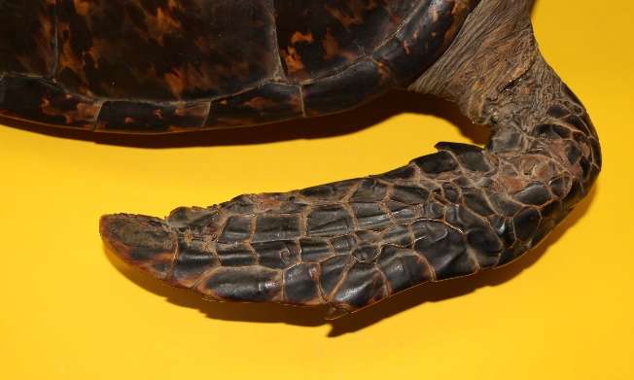
Meeresschildkröten gehören zu der Klasse der Reptilien. Sie können sehr tief tauchen und lange Strecken schwimmen. Dabei orientieren sie sich an dem Magnetfeld der Erde. Außerdem können sie älter als 100 Jahre werden. Die Familie der Meeresschildkröten umfasst sieben Arten. Als Gemeinsamkeiten teilen sie sich die paddelartigen Vordergliedmaßen. Die Hinterbeine hingegen sind kürzer, aber auch flach paddelartig. Aus den Paddeln ragen eine oder zwei Krallen heraus (siehe Abbildung 1). Der Panzer ist abgeflacht und stromlinienförmig. Der Rückenpanzer ist nicht vollständig verknöchert, sodass die Enden der Rippen am Unterkörper frei hervorragen. Der Bauchpanzer zeigt auch diese charakteristischen Rückbildungen. Die Panzerform ist so geformt, dass die Meeresschildkröten ihren Kopf nicht mehr ganz einziehen können (siehe Abbildung 2). Ihre Nahrung besteht unter anderem aus pflanzlichen und tierischen Organismen wie beispielsweise Braunalgen und Quallen.
Abbildung 1: Paddel der Meeresschildkröte
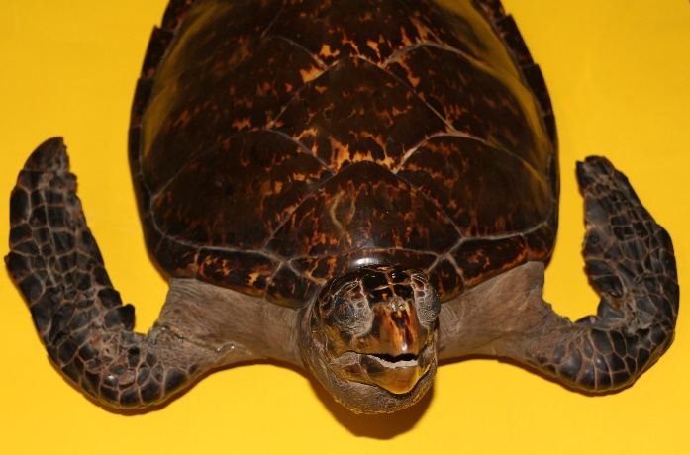
Der Lebensraum der Meeresschildkröten liegt in tropischen und subtropischen Meeresgebieten. Nur für die Eiablage an ihrem eigenen Geburtsstrand verlassen sie das Meer. Im Alter von 15 bis 30 Jahren sind sie geschlechtsreif und paaren sich im Wasser. In eine Nestgrube von 30 bis 50 cm Tiefe legt das Weibchen 80 bis 100 Eier. Abhängig von der Temperatur entwickeln sich Weibchen (über 29,9°C) oder Männchen (unter 29,9°C). Nach sechs bis acht Wochen schlüpfen die Jungtiere und laufen Richtung Meer. Eine große Bedrohung für die Meeresschildkröten geht von der Meeresverschmutzung durch Plastik aus, da sich die Tiere in alten Fischernetzen und anderem Plastikmüll verfangen können oder das Plastik fressen. Außerdem landen sie vermehrt als Beifang in Fischernetzen.
Abbildung 2: Frontansicht der Meeresschildkröte

2. Erstelle mithilfe der des Textes einen Steckbrief über die Familie der Meeresschildkröten.
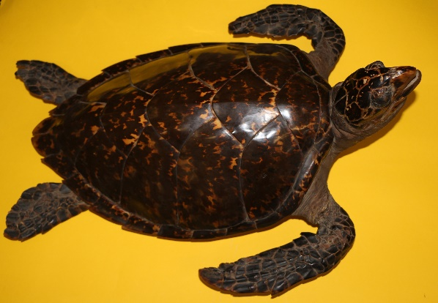

Name: Meeresschildkröten

Klasse: ___________________________

Anzahl der Arten: ___________________________________

Lebensdauer: ___________________________________

Lebensraum: ___________________________________

Fortpflanzung: ___________________________________

Körperliche Merkmale: ___________________________________
___________________________________
___________________________________
___________________________________

Nahrung: ___________________________________
___________________________________

Orientierung: ___________________________________

Bedrohung: ___________________________________
___________________________________

